Муниципальное бюджетное дошкольное образовательное учреждение города Новосибирска «Детский сад № 402»

**Конспект НОД по ФЭМП**

**с элементами аппликации**

**во 2 младшей группе,**

**тема «Кубик на кубик»**

**Воспитатель:**

**Жукова Марина Александровна**

**г. Новосибирск 2025**

Цель: сформировать у детей элементарные математические представления.

Задачи:

1. Закреплять и обобщать знания детей о количестве предметов ( счёт до 3)
2. Закреплять знания о геометрических фигурах ( квадрат)
3. Закреплять умения и называть основные цвета ( синий, зеленый, красный)
4. Воспитывать усидчивость, аккуратность, доброту.

Оборудование:

Демонстрационный материал: две куклы (мальчик и девочка), 3 кубика разного цвета, ( синий, красный, зеленый).

Раздаточный материал: 1.шаблоны квадратов одного цвета (синие)- большой, средний, маленький, 2. Клей, 3. Альбомный лист ( половинка)

Вступительная часть.

Воспитатель: Ребята посмотрите кто к нам в гости пришёл?

Ответы детей.

Воспитатель: Правильно к нам пришли две куклы, мальчик Ваня и девочка Маша.

Они принесли с собой много кубиков, давайте посчитаем.

Ответы детей совместно с воспитателем, воспитатель помогает детям.

Воспитатель: А теперь ребята давайте назовём цвета

Ответы детей.

Воспитатель правильно.

-Ребята смотрите Маша построила башню, какую?

Ответы детей?

Воспитатель: Правильно большую.

Ваня попросил один кубик, какая башня стала?

Ответы детей ( поменьше )

Воспитатель: ребята Ваня тоже захотел построить башню и попросил у Маши ещё один кубик, сколько стало у Маши и у Вани кубиков.

Ответы детей.

Воспитатель: У кого выше башня стала у Маши или у Вани?

Ответы детей.

Основная часть.

Воспитатель: Ребята, сегодня мне пришло письмо, давайте его откроем.

Смотрите это картины Маши и Вани, они приклеили башню на бумагу. Как это у них получилось я вам расскажу, предлагаю каждому приклеить свою башню на лист бумаги.

Вы согласны?

Ответы детей.

Пройдемте за столы.

Дети отсчитывают по 3 кубика разной величины ( большой, средний, маленький) И с помощью воспитателя приклеивают поочерёдно кубики, чтобы получилась башня.

Заключительная часть.

Дети самостоятельно играют в игру «Построй башню» из кубиков

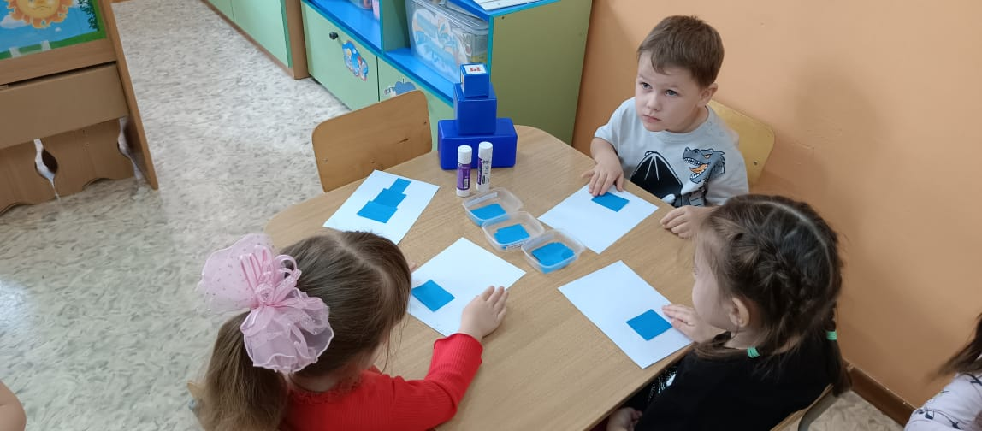

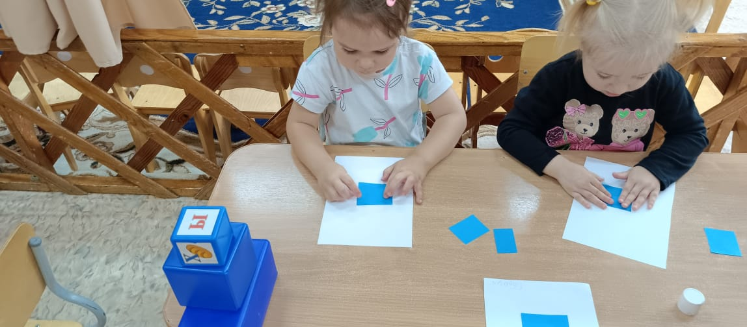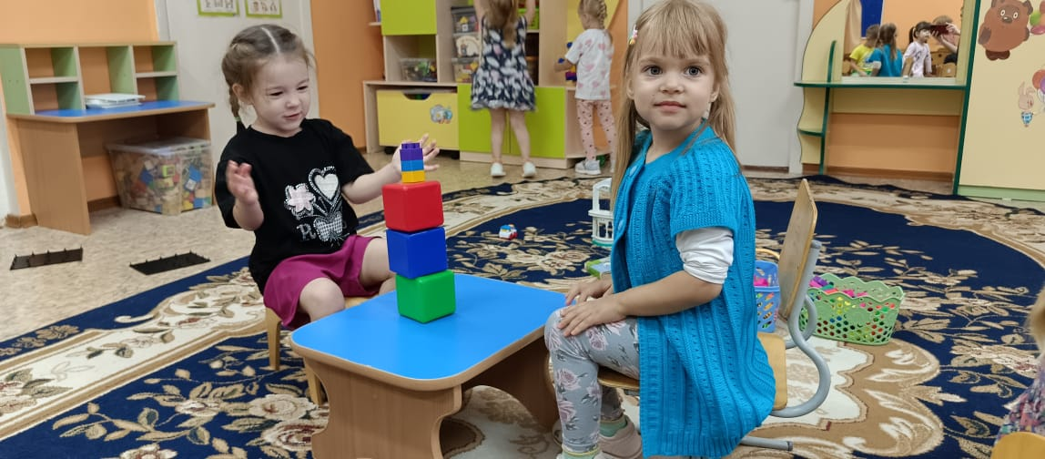 Спасибо за внимание!